Úvod do organickej chémie

Organická chémia= ______________________________, pretože uhlík je kostrou, základom všetkých organických zlúčenín.
Uhlík – je súčasťou:
- anorganických zlúčenín – je ich málo - uhličitany, hydrouhličitany, kyanovodík, kyanidy (CN⁻, sírouhlík karbidy (napr.karbid vápenatý (CaC₂) )
- organických zlúčenín je omnoho >> viac ____________________

DELENIE ORGANICKÝCH ZLÚČENÍN:
1. uhľovodíky (iba ____+ ____ ) - alkány, alkény, alkíny, alkadiény, arény
2. deriváty uhľovodíkov (C + H + iné prvky ako O, N,S, halogény (__,__,__,__) - alkoholy, halogénderiváty, amíny, nitroderiváty, karboxylové kyseliny, aldehydy, ketóny..........)
- v roku 1828 – sa nemeckému chemikovi F. Wöhlerovi podarilo pripraviť v laboratóriu z anorganickej látky organickú látku. (zahrievaním roztoku kyanatanu amónneho pripravil močovinu )

Zloženie organických látok
Organické zlúčeniny obsahujú ___ + H,O,N
Okrem nich môžu obsahovať: S, P, halogény (F, Cl, Br, I)
zriedka aj kovy napr. ____( hemoglobín ), ____ (chlorofyl)
Vlastnosti organických látok:
1./ Sú citlivé na svetlo a teplo
2./ Sú ľahko prchavé, horľavé, často karcinogénne látky
3./ Vo vode sú rozpustné/nerozpustné
4./ Ich roztoky nevedú elektrický prúd
5./ Reakcie prebiehajú pomalšie lebo reagujú celé molekuly (reakčný mechanizmus zložený zo sledu reakcií)

Zdroje organických látok:
Vyrábajú sa z látok organického pôvodu ako je ropa, uhlie, zemný plyn, drevo, poľnohospodárske (BIO)produkty (zemiaky, kukurica, slnečnica, repka olejka, cukrová repa, ovocie).
Mnohé sa vyrábajú synteticky z anorganických látok lebo takáto výroba je lacnejšia a rýchlejšia.

Vlastnosti uhlíka:
Umiestnenie v PSP: protónové číslo________ perióda_____skupina______

elektronegativita:__________________
elektrónová konfigurácia val.vrstvy: C ________________________

zápis pomocou rámčekového diagramu:

Koľko väzbový by mal byť?_________________

______väzbovosť uhlíka sa odvodzuje od _________________= vzbudeného stavu C*
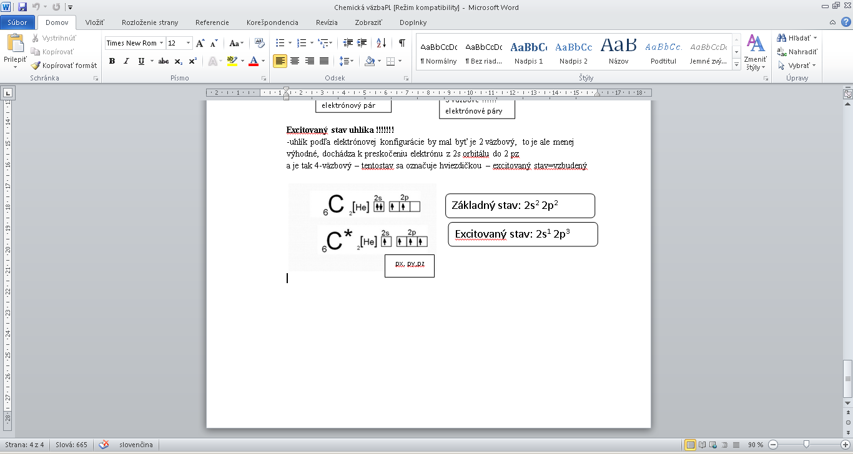

Výhodné vlastnosti uhlíka – vhodnosť ako kostry v OCH:
1.uhlík vytvára pevné __________________ väzby
2. uhlík nemá voľné elektrónové páry ani orbitály
3. má výhodnú hodnotu elektronegativity (X=_____)

Väzbovosť prvkov= | počet kovalentných väzieb prvku
Uhlík | ___-väzbový
Vodík | ___-väzbový
Kyslík | ___-väzbový
Dusík | ___-väzbový
Halogény (F, Cl, Br, I) | ___-väzbové

Kovalentná väzba môže byť:
- Jednoduchá –zložená z 1 sigma väzby - označenie: počet e-
- Dvojitá – 1sigma + 1 pí -označenie: počet e-
- Trojitá – 1 sigma + 2 pí -označenie: počet e-
Atómy uhlíka sa môžu neobmedzene spájať a tvoriť stabilné reťazce
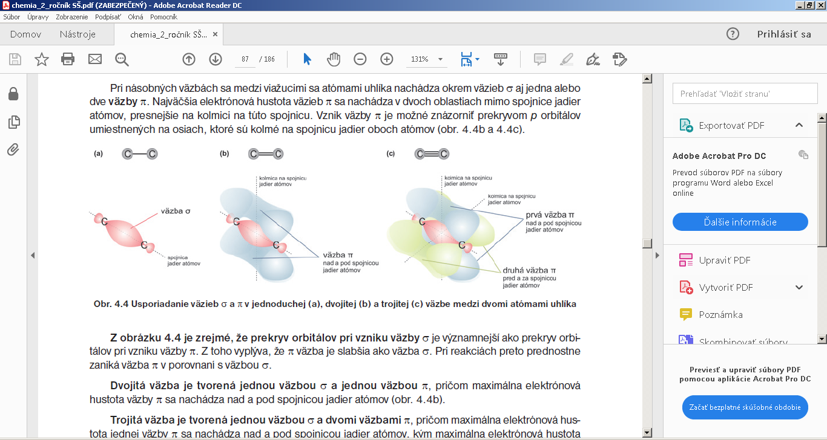

typy väzby | znázornenie väzby | dĺžka v nm | Pevnosť – energia
Jednoduchá (1sigma) | C C | najdlhšia - 0,154 nm | najslabšia (348 kJ.mol-1)
Dvojitá (1sigma+1pí) | C ===== C | 0,134 nm | (600 kJ.mol-1)
Trojitá(1 sigma + 2pí) | C ≡ C | najkratšia - 0,120 nm | najpevnejšia (820 kJ.mol-1)

ÚLOHY:
1.Naznačte spôsoby štvorväzbovosti uhlíka, trojväzbovosti dusíka a dvojväzbovosti kyslíka:

2.Doplňte správne väzbovosť: C C O H

3. Medzi organické zlúčeniny nepatrí:

H₂CO₃, C₆H_{6,} HCN, CH₃OH, CO, CS₂, C₄H₇N,

4. V uvedenom vzorci doplňte príslušný počet vodíkov:

C - C

C – C – C – C

C - N - C - C

5. Na základe rozdielu hodnôt elektronegativít medzi atómami vyznač šípkou polaritu väzieb medzi zvýraznenými atómami:

CH₃ – H₂C – O – H

Prvok s vyššou elektronegativitou priťahuje k sebe väzbové elektróny, vzniká na ňom čiastkový záporný náboj – delta mínus (____) a na prvku z nižšou elektronegativitou čiastkový kladný náboj –delta plus (___)

-JE TO KOVALENTNÁ VäZBA POLÁRNA

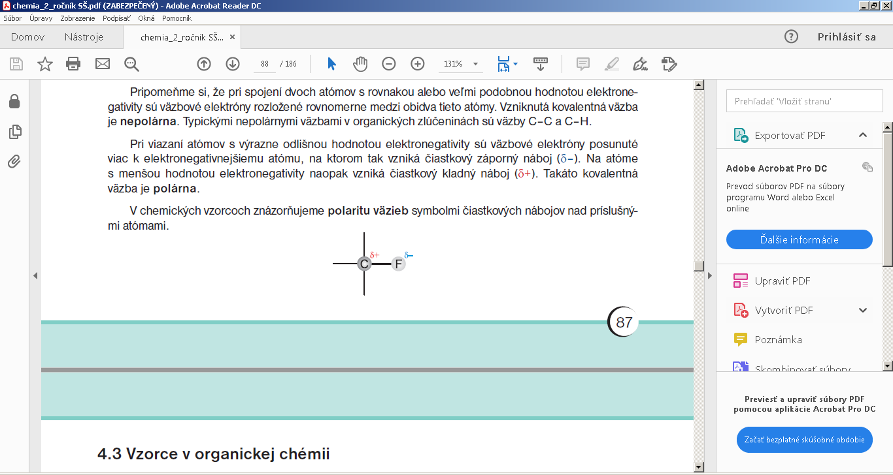
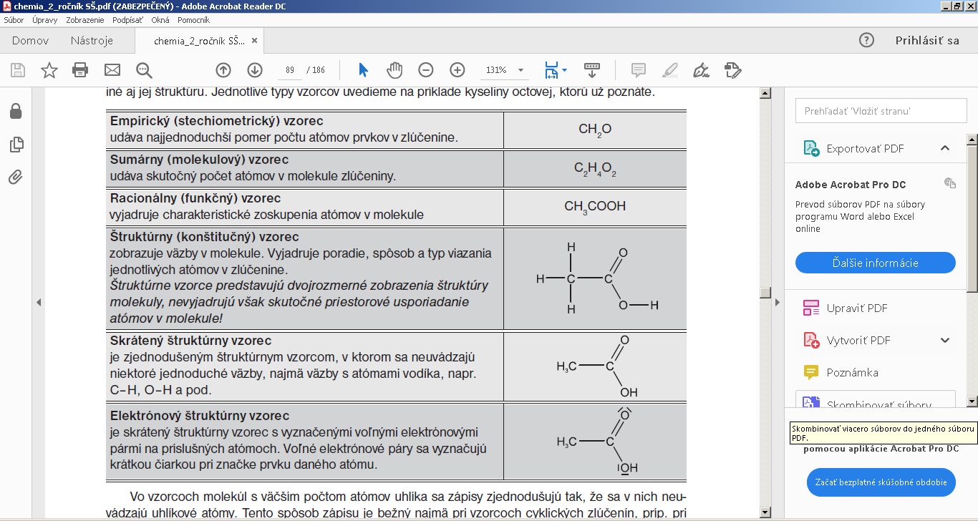
6.
4.
34.
21.
5.
1.
Základné uhľovodíky a ich pomenovanie podľa počtu uhlíkov:
Počet C | názov | Molekulový vzorec | Štruktúrny vzorec | Skrátený štruktúrny vzorec
1C | metán | CH₄
2C | etán
3C | propán
4C | bután
5C | pentán
6C | hexán
7C | heptán
8C | oktán
9C | nonan
10 C | dekan
11C | undekan
12C | dodekan

Delenie uhľovodíkov:

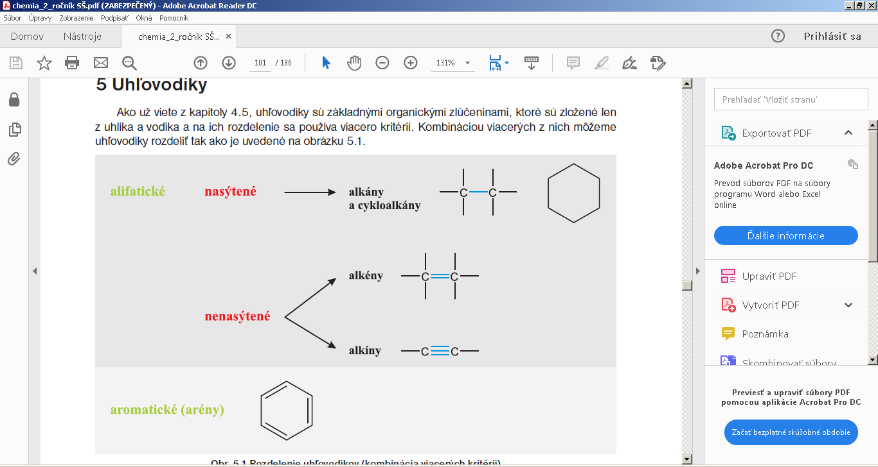
benzén
Obsahujú násobné, teda aspoň 1 dvojitú alebo trojitú väzbu
Obsahujú iba jednoduché väzby
CH₃-CH₂-CH₂-CH₂-CH₃
Podľa uhľovod. reťazca delíme uhľovodíky na:
1.acyklické – uhľ.reťazec netvorí kruh – je otvorený
Názov?__________________________
CH₃-CH₂-CH₂-CH₂-CH₃
a)nerozvetvené -
b)rozvetvené
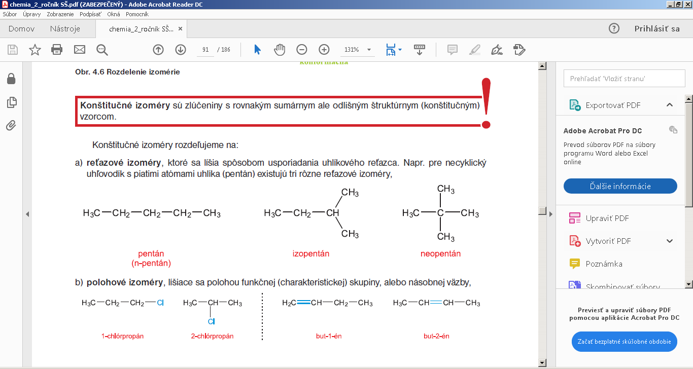
Primárny uhlík – je uhlík, ktorý vytvára chem.väzbu s 1 uhlíkom
Sekundárny uhlík – je uhlík, ktorý vytvára chem. väzby s 2 inými uhlíkmi
Terciárny uhlík – je uhlík, ktorý vytvára chem. väzby s 3 inými uhlíkmi
Kvartérny uhlík - je uhlík, ktorý vytvára chem. väzby so 4 inými uhlíkmi
2.cyklické –majú uzatvorený uhľovodíkový reťazec !!!!majú predponu CYKLO !!!!! 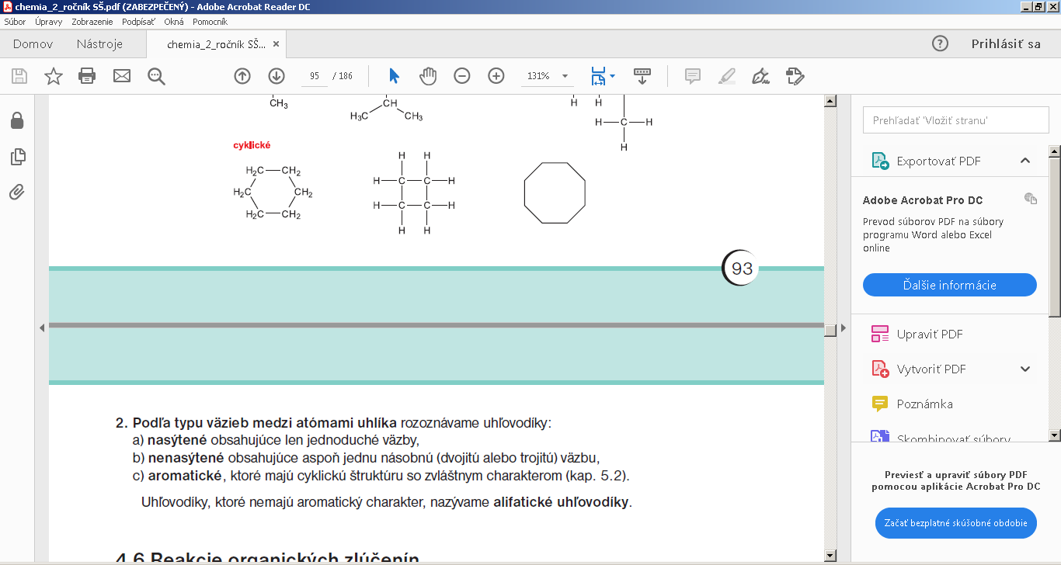 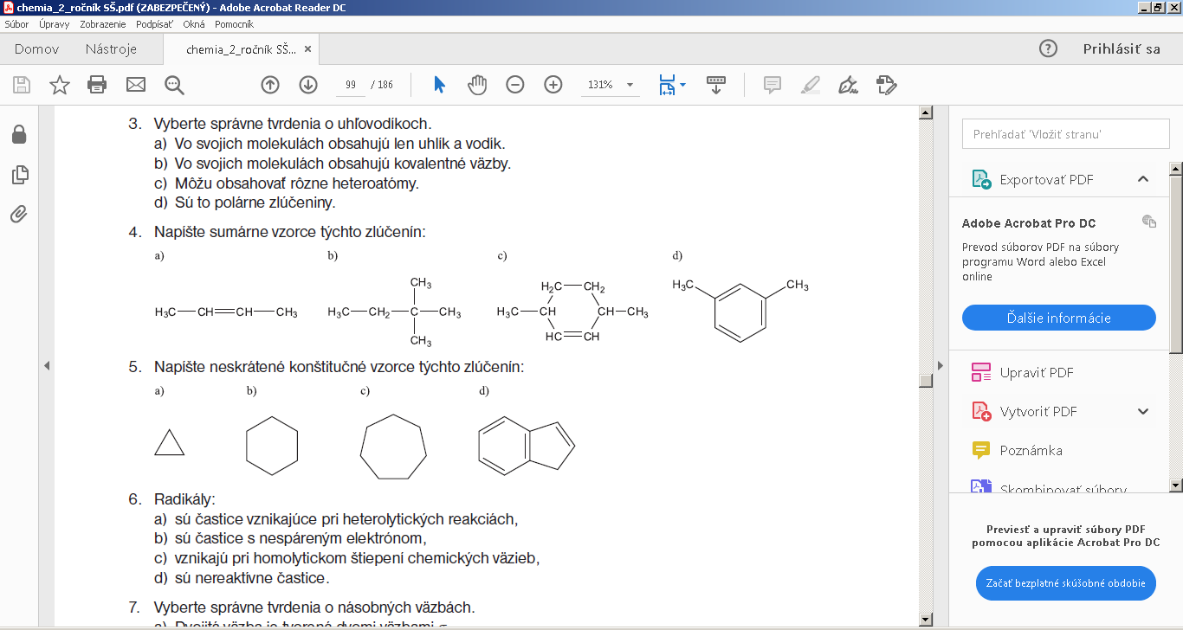  

__________________________________________________________________________________
Delenie uhľovodíkov:


benzén
Obsahujú násobné, teda aspoň 1 dvojitú alebo trojitú väzbu
Obsahujú iba jednoduché väzby
CH₃-CH₂-CH₂-CH₂-CH₃
Podľa uhľovod. reťazca delíme uhľovodíky na:
1.acyklické – uhľ.reťazec netvorí kruh – je otvorený
Názov?__________________________
CH₃-CH₂-CH₂-CH₂-CH₃
a)nerozvetvené -
b)rozvetvené

Primárny uhlík – je uhlík, ktorý vytvára chem.väzbu s 1 uhlíkom
Sekundárny uhlík – je uhlík, ktorý vytvára chem.väzby s 2 inými uhlíkmi
Terciárny uhlík – je uhlík, ktorý vytvára chem.väzby s 3 inými uhlíkmi
Kvartérny uhlík - je uhlík, ktorý vytvára chem.väzby so 4 inými uhlíkmi
2.cyklické –majú uzatvorený uhľovodíkový reťazec !!!!majú predponu CYKLO !!!!!    

__________________________________________________________________________________

